幼儿春季饮食注意什么？

**一、营养摄入丰富均衡**

1、不能只吃一种单一的食物，另外，还要注意尽量少让宝宝吃膨化食品和巧克力，辛燥食品

春天气温由冷转暖，阳气上升，宝宝容易“上火”，所以，要忌食燥热食品，更不要急于添加太多牛羊肉和水果，前者不利于消化易上火，后者容易影响正餐量，造成能量和蛋白质摄入不足。要多给宝宝吃一些深色、含水分多的蔬菜。

2、多吃含维生素A的食物，这些食物具有保护和增强上呼吸道粘膜和呼吸器官上皮细胞的功能，能抵抗各种病菌的侵蚀。如胡萝卜、苋菜及一些黄绿蔬菜等。

3、多吃含维生素的食物，能提高肌体免疫功能，增强抗病能力。如卷心菜、花菜、芝麻等。

4、也可多食用菌类，菌类内含丰富的铁和钙，能促进生长发育，提高肌体抵抗力。如黑木耳、银耳、蘑菇、香菇等。

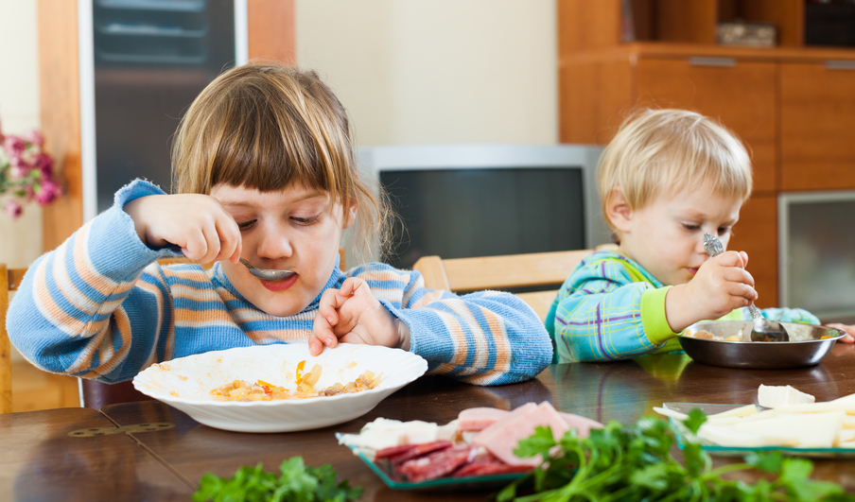

**二、保证钙质的充足供应**

1、春天是孩子长个的好季节，孩子长高主要是骨骼发育的结果。骨的主要成分是钙，因此，春季应供给孩子充足的钙。

2、孩子每天需要的钙量是700-800毫克，适宜的供给量是每日不少于1000毫克。补钙一般有两个办法：一个是药补，另一个是食补。最好采用食补法，含钙丰富的食物有芝麻、黄花菜、萝卜、胡萝卜、海带、芥菜、田螺、虾皮等。再就是排骨汤或骨头汤，这些汤不仅含钙丰富，而且有助于身体对钙的吸收。

3、不能让孩子多吃糖、巧克力、糕点，因为里面含有较多的磷酸盐，能阻碍钙在体内代谢。多补充维生素c

**三、多补充维生素c**

1、维生素c在人体内的作用是提高脑神经的灵敏程度，使脑对刺激的反应灵活，还能提高免疫力和抗病能力，对孩子的脑和身体都有很重要的作用。

2、春季多风，气候干燥，易引发出血症，维生素c对防止出血有很好的作用，必须及时供给。

3、补充维生素c的方式也有两种：其一是服用维生素c片，其二是尽量多吃些含维生素c的蔬菜和水果。如柑橘、苹果、西红柿、萝卜、大枣等。  
 **四、粗粮、杂粮有好处**

1、粗粮、杂粮首先是能给人体补充矿物质，保证微量元素的供应，如铁、锌、锰、铜、钙、磷等，其次是纤维素和各种维生素，再次是具有特殊结构的有机化合物，如芳香物质、氨基酸等。

2、食物的多样化对促进食欲、引发孩子胃口和增强孩子的消化吸收能力也很有帮助。

3、常可食用的粗、杂粮有玉米、小米、糯米、绿豆、黄豆等。  
五、多吃含自然糖分的食物 1、春季由于气候转暖和昼长夜短，使孩子的代谢机能旺盛，户外活动时间也大为加长，热量和营养物质的消耗就会相对加大，使孩子经常感到饥饿。因此，春季可以用加餐的方式给孩子补充热量和营养物质。 2、适宜的加餐时间为上午10-11时，下午3-5时，加餐食品可选花生米、红薯干、栗子、葡萄干、果脯、蜂蜜水等含有自然糖分的食品。

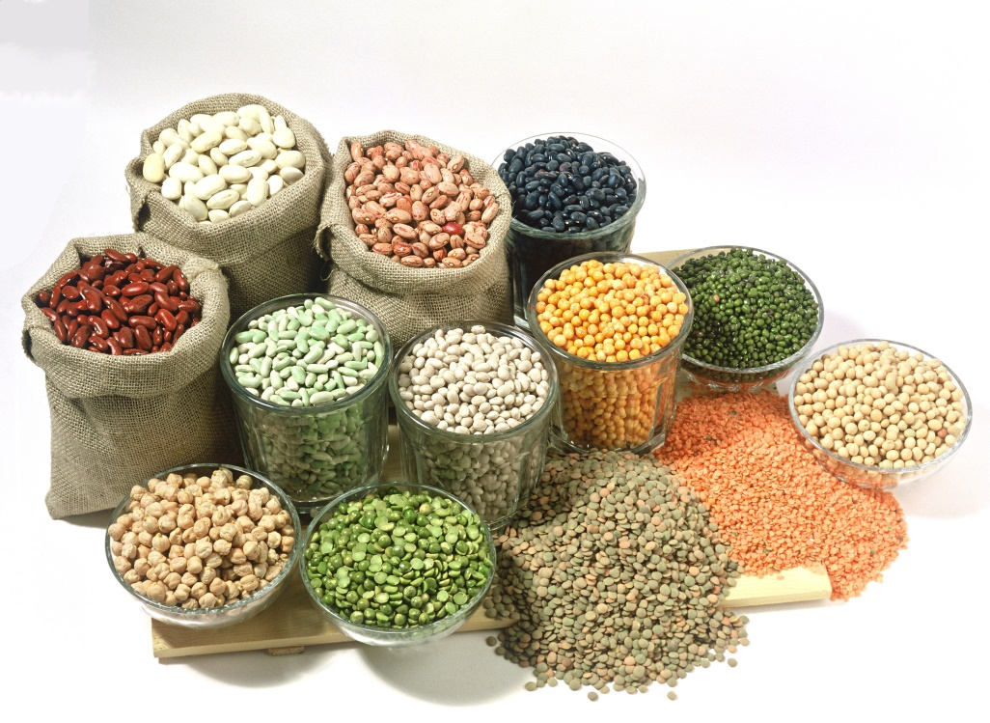

**五、多吃含自然糖分的食物**

1、春季由于气候转暖和昼长夜短，使孩子的代谢机能旺盛，户外活动时间也大为加长，热量和营养物质的消耗就会相对加大，使孩子经常感到饥饿。因此，春季可以用加餐的方式给孩子补充热量和营养物质。

2、适宜的加餐时间为上午10-11时，下午3-5时，加餐食品可选花生米、红薯干、栗子、葡萄干、果脯、蜂蜜水等含有自然糖分的食品。

**六、富含植物性脂肪的食品要常吃**

1、脂肪既可以滋润整个身体，使人面色光润，又能在代谢过程中转化成热量，供给孩子活动中使用，还能经代谢转化为脑的结构物质，扩大脑容量。

2、因为人脑的50-80%是脂肪，而且主要是由植物脂肪构成的不饱和脂肪，因此，给孩子提供足量的植物脂肪是非常必要的。

3、提供植物脂肪的途径：一是菜中多加些植物油，但注意油炸食品不宜多吃;二是吃些富含植物脂肪的小食品，如花生米、核桃仁、松子、葵花子等。

